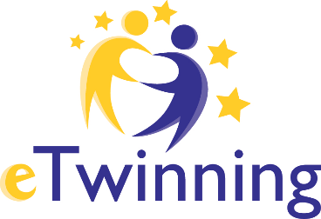

PROJEKT eTwinning
EUROPEJSKI WYMIAR EDUKACJI

Nauczyciele i uczniowie naszego gimnazjum rozpoczęli nowy międzynarodowy projekt eTwinning. Mamy za sobą już trzy europejskie projekty Comeniusa i jeden eTwinning. Teraz pora na nowy noszący tytuł: „Different countries, different cultures, but all in one!”.
W ramach tego typu projektów przynajmniej dwie szkoły z dwóch różnych krajów europejskich, wykorzystując we wspólnej pracy narzędzia technologii informacyjno-komunikacyjnych, wymieniają informacje i wiedzę ponad granicami. W trakcie takiej długoterminowej współpracy szkoły partnerskie mają okazję do przeprowadzenia wspólnego pedagogicznego przedsięwzięcia.
My podjęliśmy współpracę z dwiema szkołami: portugalską Escola E.B. 2,3 de Jovim e Foz do Sousa z Gondomar i czeską ZŠ Gutha-Jarkovského z miejscowości Kostelec nad Orlicí. Celem projektu jest zapewnienie uczniom możliwości wymiany informacji na temat kultury, życia codziennego w innych krajach, opinii na interesujące młodzież tematy (miejsca zamieszkania, sposoby spędzania wolnego czasu, zainteresowania, zwyczaje świąteczne). Kontakt nawiązywany jest za pomocą języka angielskiego i przy wykorzystaniu nowych technologii. W projekcie bierze udział 23 uczniów z klas I a. Opiekunami grupy są: p. Agnieszka Pazder – koordynator, p. Agata Dobrasiewicz – nauczyciel języka angielskiego, p. Andrzej Pazder – nauczyciel informatyki.
Do tej pory uczniowie przygotowali krótkie opisy, w których przedstawili siebie i swoje zainteresowania, następnie umieścili te opisy i zdjęcia na specjalnej platformie TwinSpace. Podobnie przedstawili się uczniowie z Portugalii i Czech. Dzięki temu wszyscy mogli zyskać wiedzę, w czym życie nastolatków w innych krajach europejskich jest podobne i pod jakimi względami się różni. Następnie pracowaliśmy nad propozycjami logo. W najbliższym czasie zakończy się głosowanie i poznamy, które logo będzie znakiem naszego projektu. Na lekcji plastyki pod opieką p. Ewy Siwczuk – Cymy uczniowie klasy I a przygotowali kartki walentynkowe, które wysłaliśmy do zaprzyjaźnionych szkół.
Przed nami jeszcze nowe zadania i sporo pracy, ale cieszymy się z dużego zaangażowania młodzieży w realizację projektu. Jesteśmy przekonani, że dzięki niemu zdobędą nowe umiejętności językowe i informatyczne, wiedzę o życiu nastolatków w innych krajach Europy.

Agnieszka Pazder
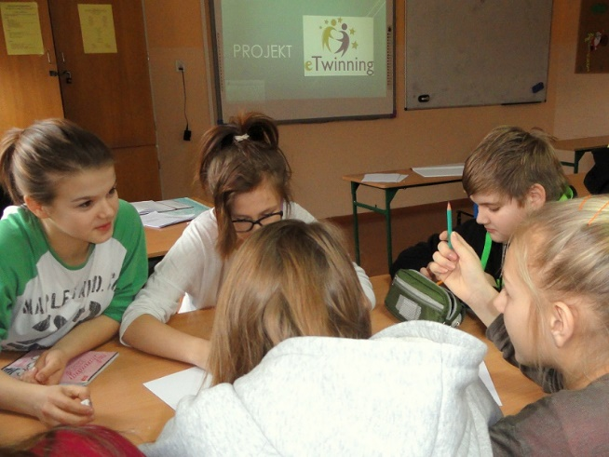
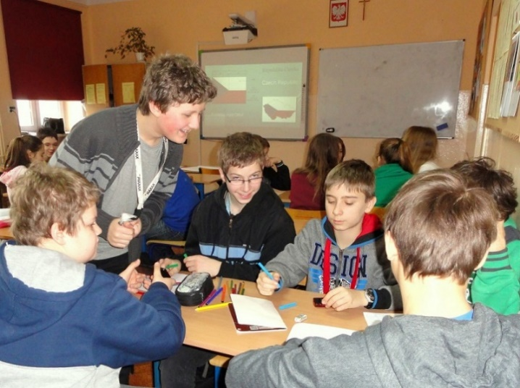
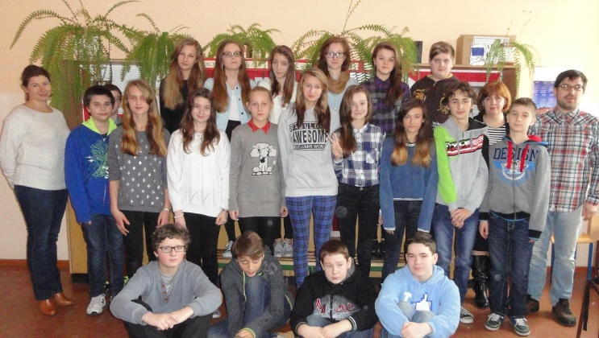
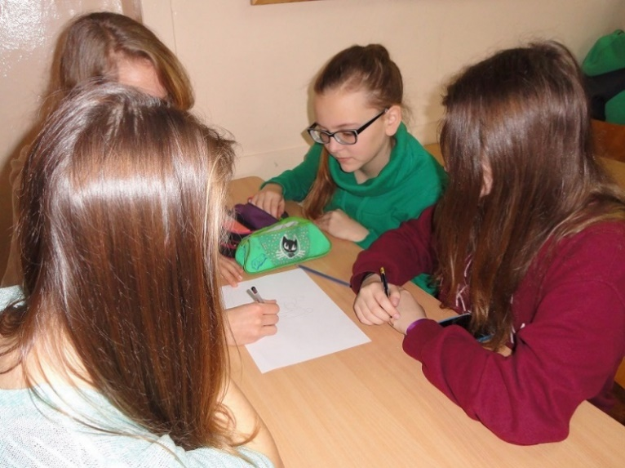
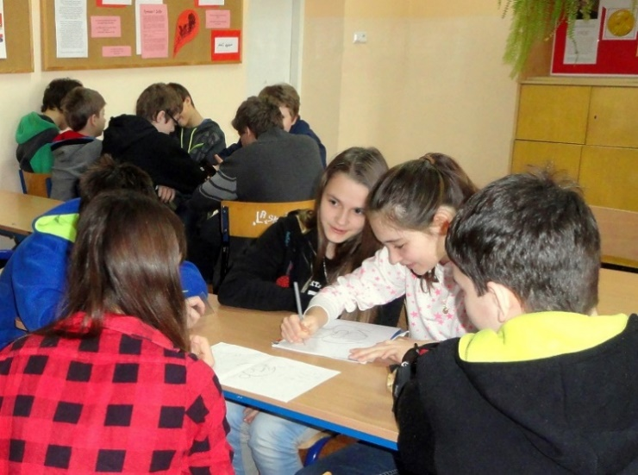
Grupa polska
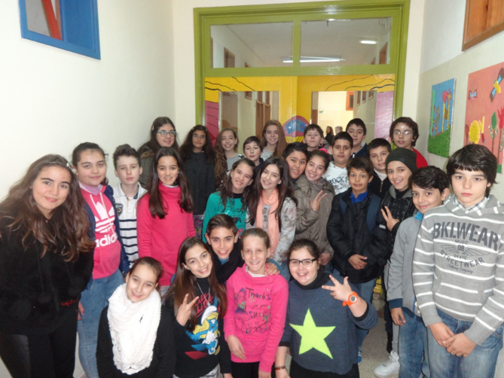
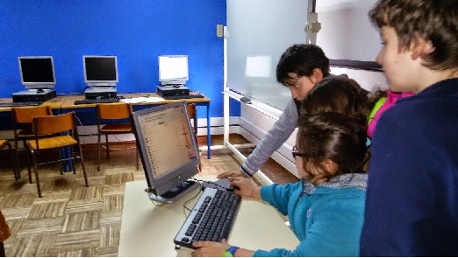
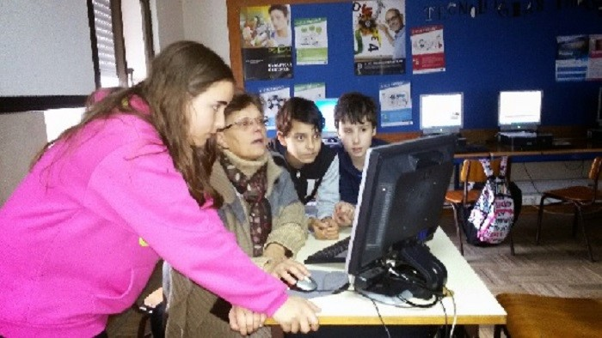
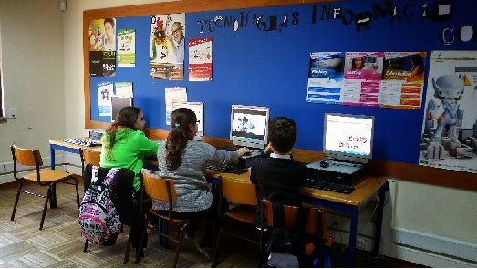
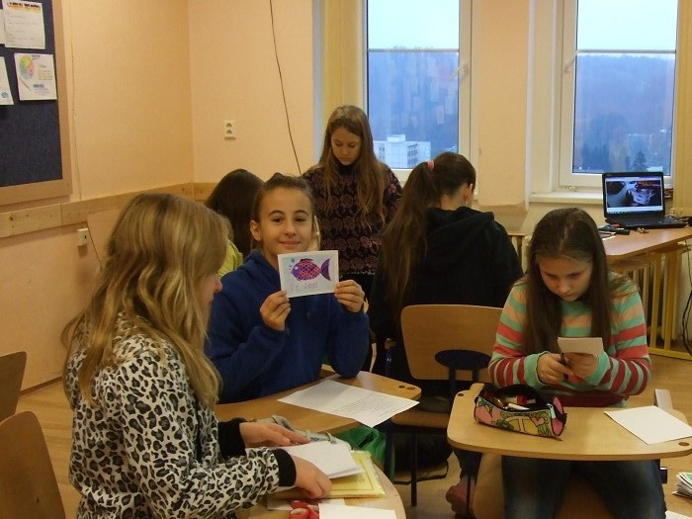
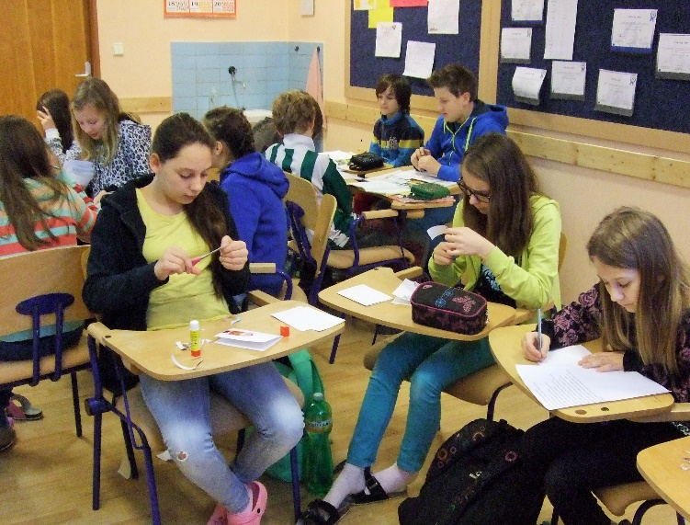
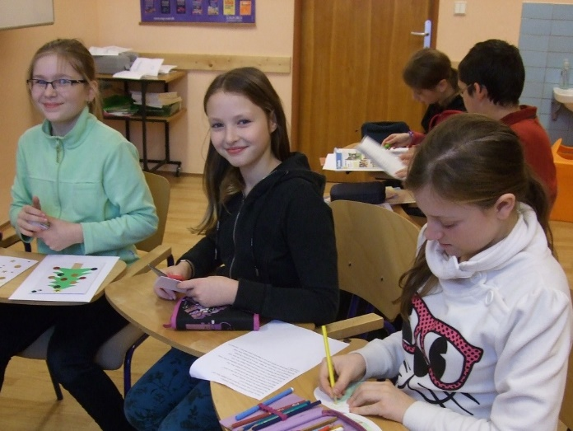
Grupa czeska
Grupa
portugalska

